Онлайн гра «Медицина майбутнього»
Наблизити навчання до професійної діяльності дозволяють активні/інтерактивні методи навчання, які підвищують творчий потенціал та розвивають пізнавальний інтерес до необхідних дисциплін.
Онлайн міні-гра «Медицина майбутнього» уособлює собою загальну назву циклу інтерактивних навчальних ігор у кросворди, ребуси та ін.
Ігрові методи перевірки знань дозволяють освіжити набуті знання та мотивують. Так, у листопаді 2022 відбулась міні-гра у кросворд з іноземними студентами першого курсу спеціальності «Медицина» 91-93 груп з гельмінтології, а саме з тем Плоскі черви, Стьожкові черви, Круглі черви. (проведено: професором Булик Р.Є., доценткою Власовою К.В., асистентом Йосипенком В.Р.)
Фото1
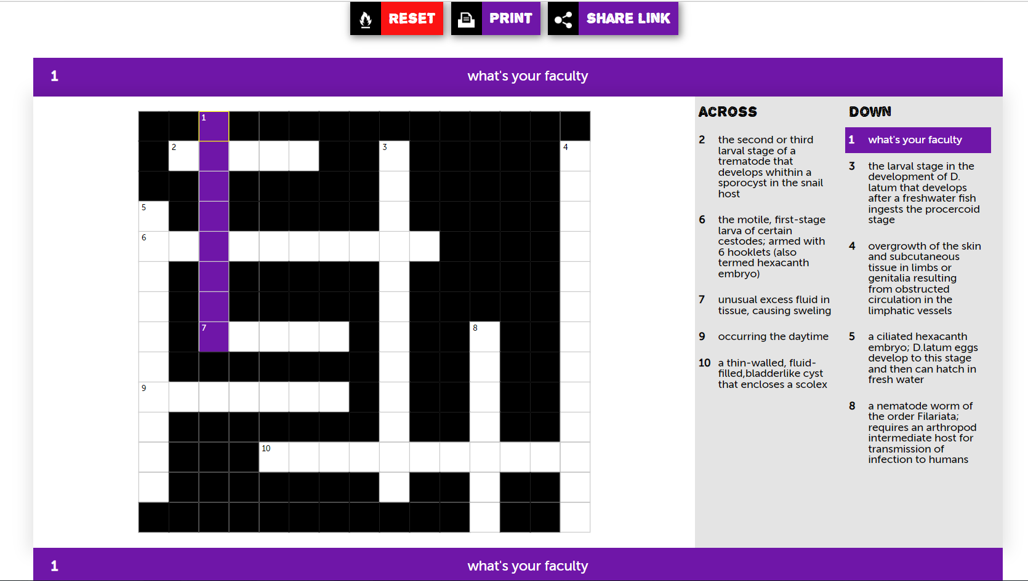
Фото2

У весняному семестрі 2022 р. гра відбулась у іноземних студентів спеціальності «Фармація. Промислова Фармація» з дисципліни «Клітинна біологія» (проведено доцентом Власовою К.В.), а у вітчизняних студентів спеціальності «Медицина» з дисципліни «Педіатрія. Інфекційні хвороби» (Власовою О.В.)
З медичної генетики гру проведено перед підсумковим модульним контролем 1 (доцентами Кривчанською М.І., Волошином В.Л., асистентами Тимчук К.Ю., Йосипенком В.Р., Сметанюком О.В.)
Фото3

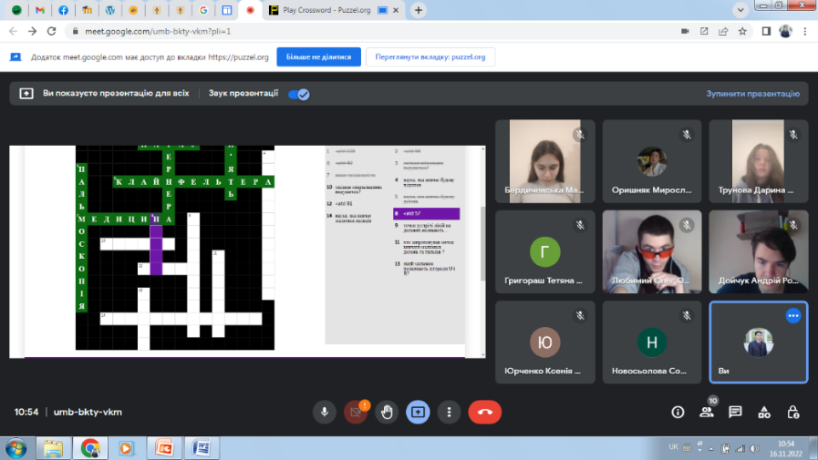
Фото4
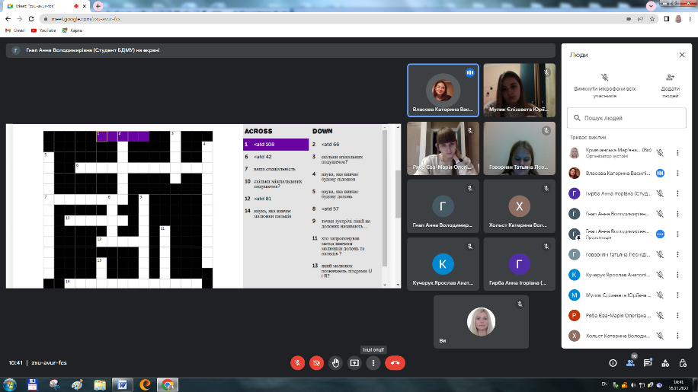
Залюбки ділимось з вами онлайн додатками, що стали у нагоді під час створення кросвордів та ребусів.
Будемо раді бачити #медицинамайбутнього у ваших дописах на просторах інтернету

Інформацію підготувала доцентка кафедри медичної біології та генетики Катерина Власова

